De Consultas Básicas a Análisis Avanzado

Una guía práctica que recorre los pilares de SQL: desde la selección y filtrado de datos hasta el uso de funciones de agregación (GROUP BY, HAVING). Incluye técnicas de manipulación de strings, uniones de múltiples tablas (JOINs, UNION) y el uso de funciones de ventana para análisis de rankings.

- Fundamentos de Extracción y Filtrado
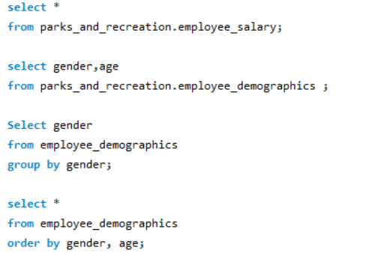
- Agregaciones y Filtrado de Grupos
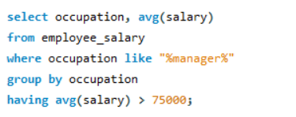

- Integración de Datos (JOINs y UNIONs)
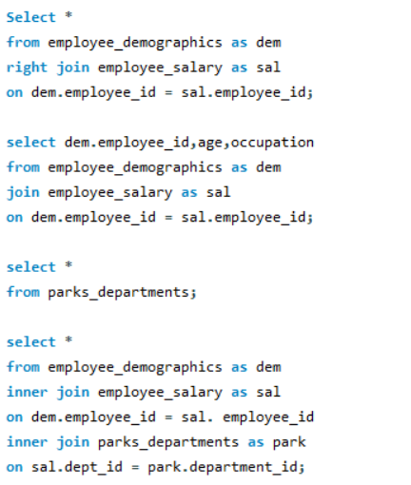
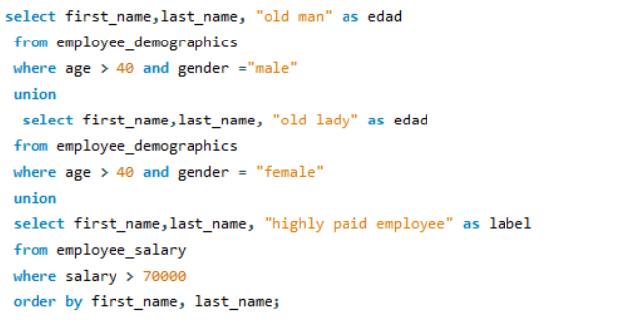

- Manipulación de Strings y Subconsultas
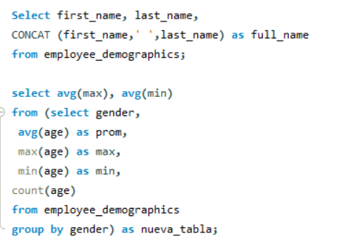
- Analítica Comparativa y Rankings de Datos
